Lab 5
AT_BMHTTT
Nguyễn Đăng Khoa 1150080099 11CNPM2
Link ytb : https://youtu.be/XRO4TgOCAxI?si=tf4F5RXhvGzLVctw
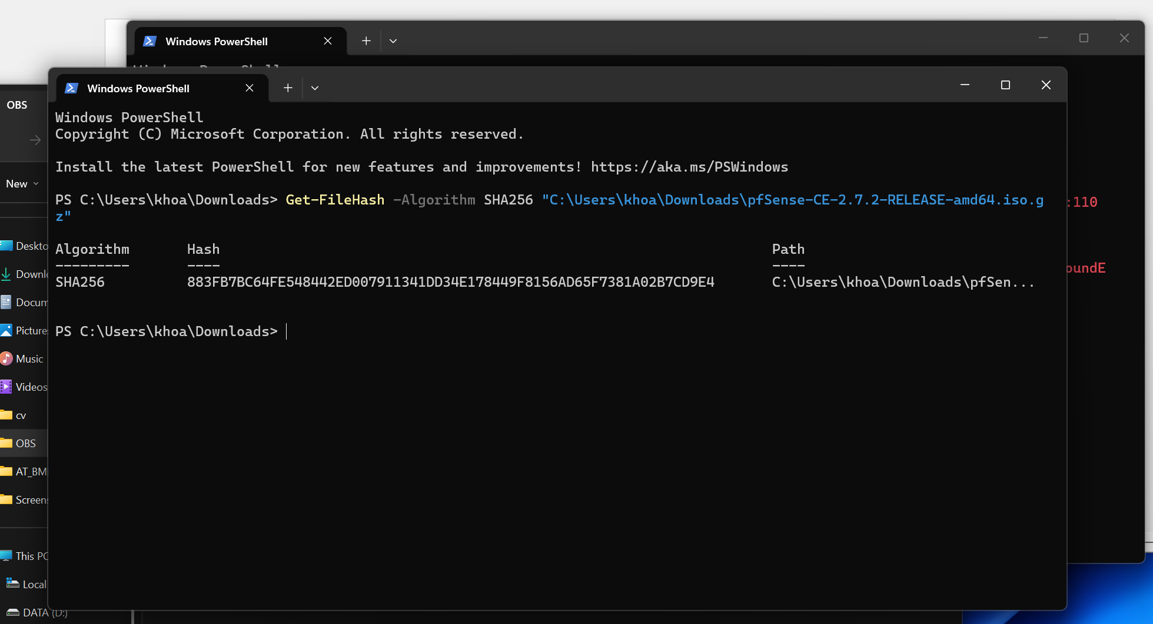
ảnh 0
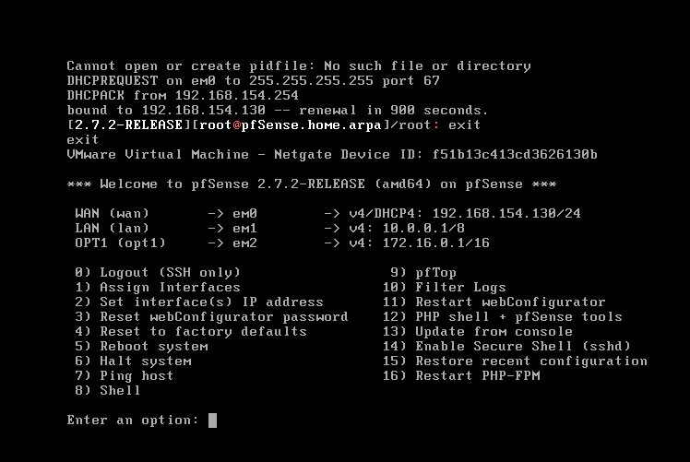
ảnh 1

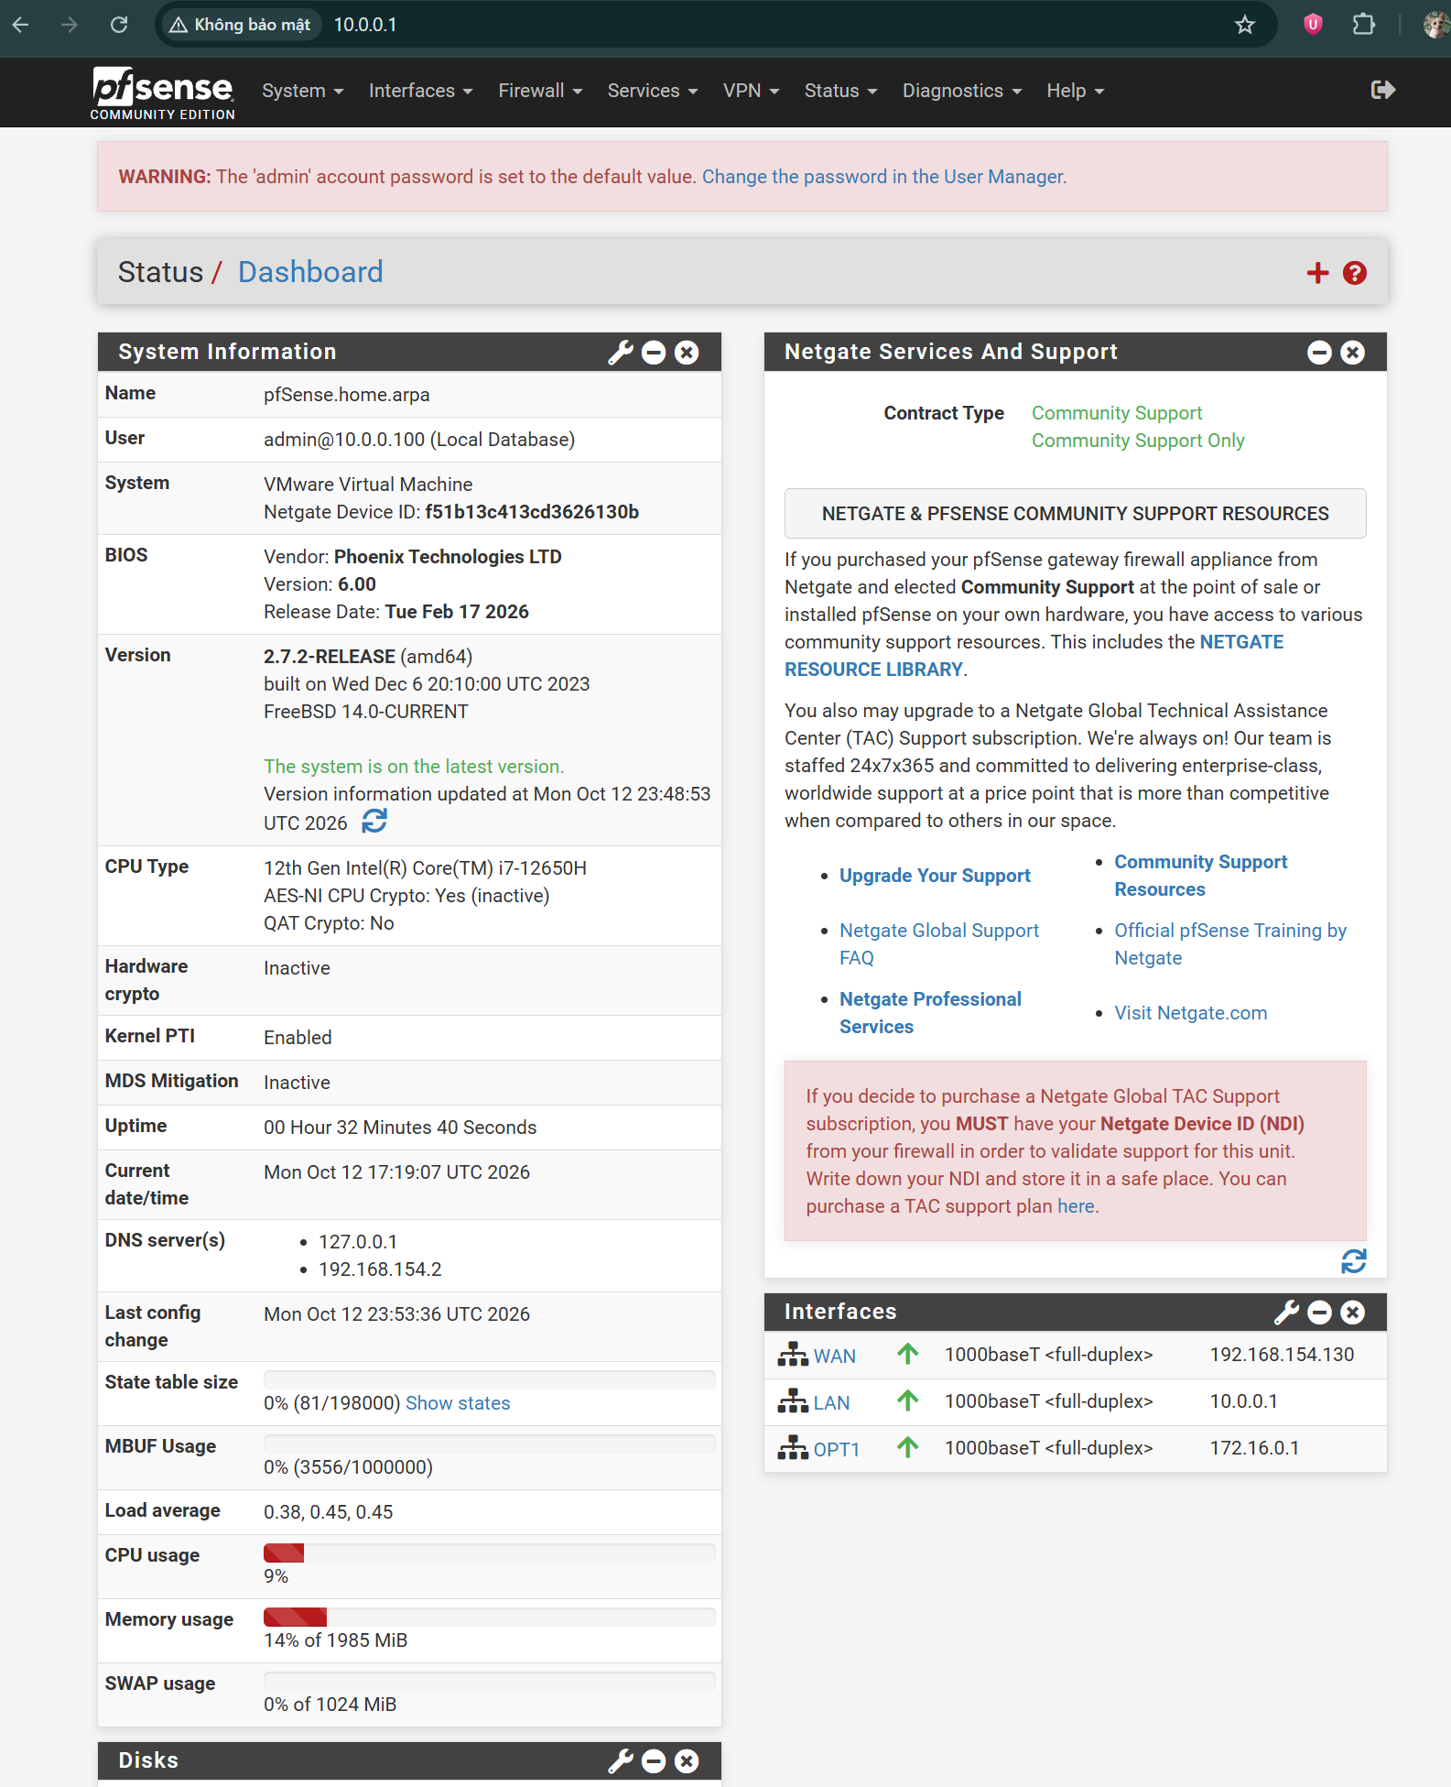
ảnh 2
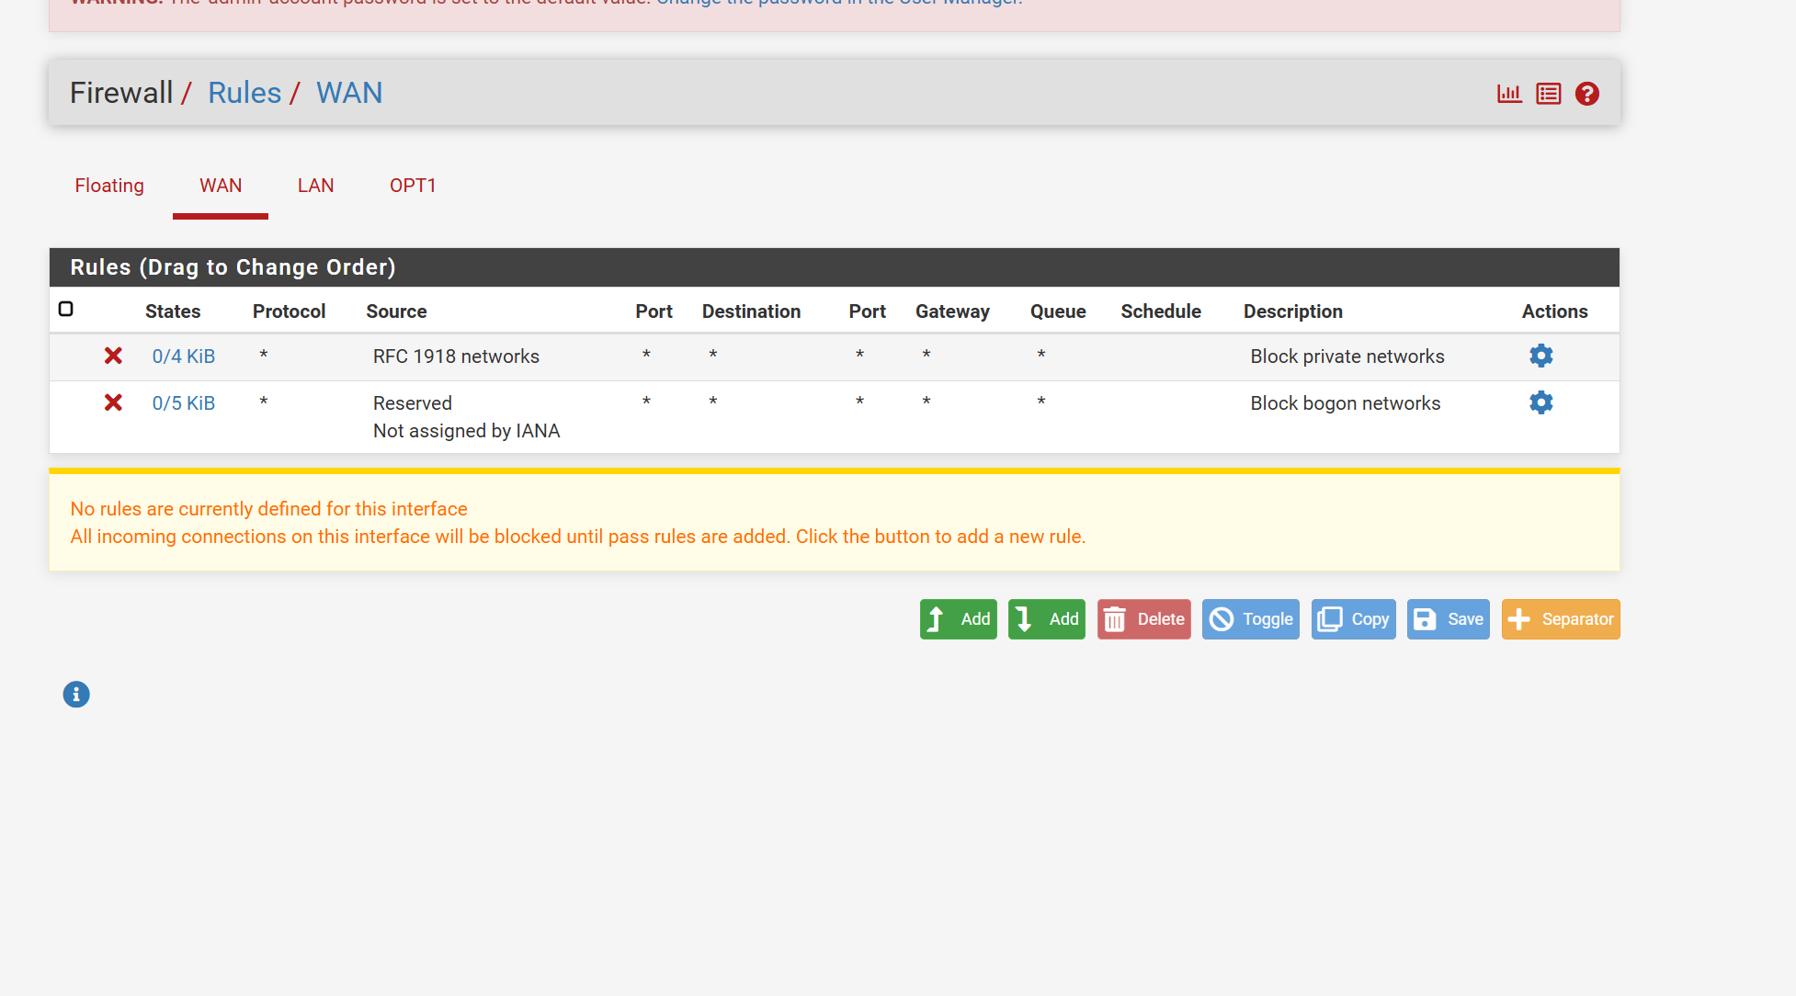
ảnh 3
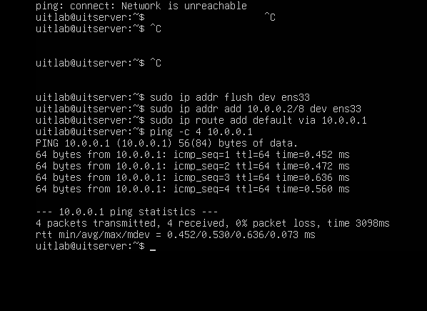
ảnh 4 s
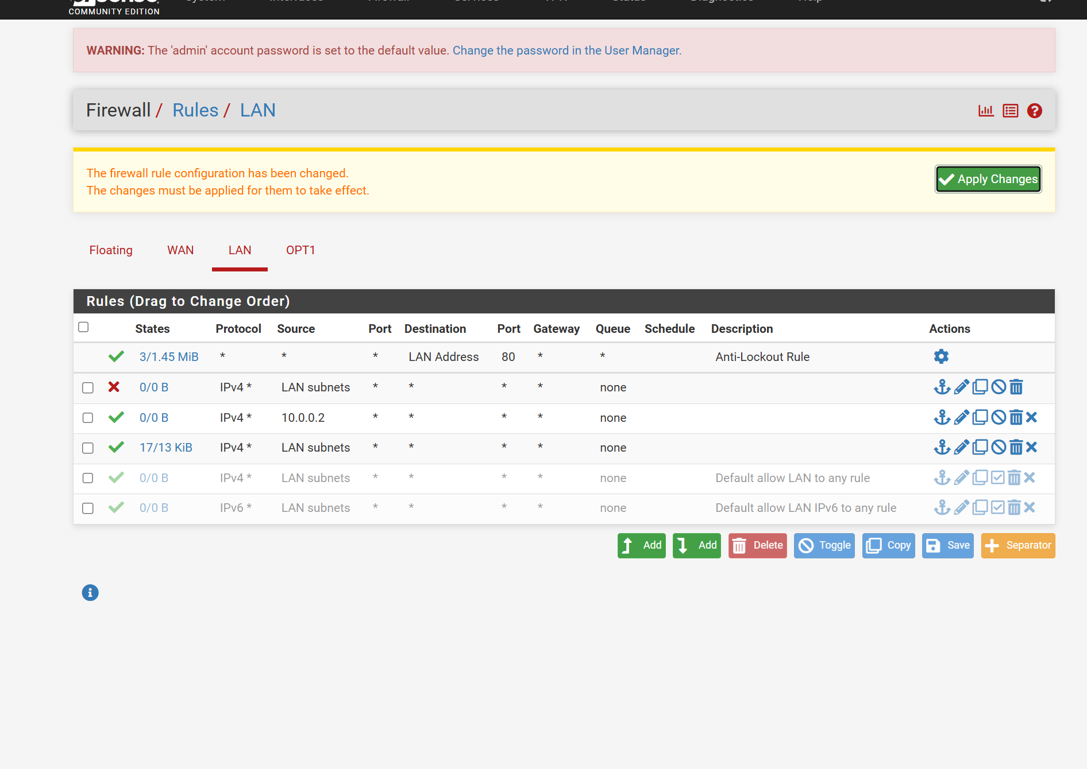
ảnh 5
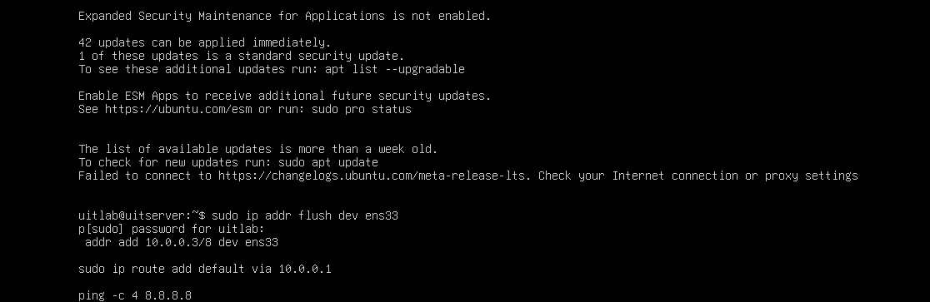
ảnh 6

